天和南苑、天和北苑选房交通指引
和注意事项

选房现场停车位有限，为环保低碳，建议绿色出行。请选房家庭认真仔细阅读以下事项：
一、选房交通
选房家庭可选择以下任意一种形式前往项目现场选房（天和南苑社康中心，下简称社康中心），地址：深圳市龙华区天和南苑40号铺（天和烟酒行）旁：
（一）乘坐地铁路线
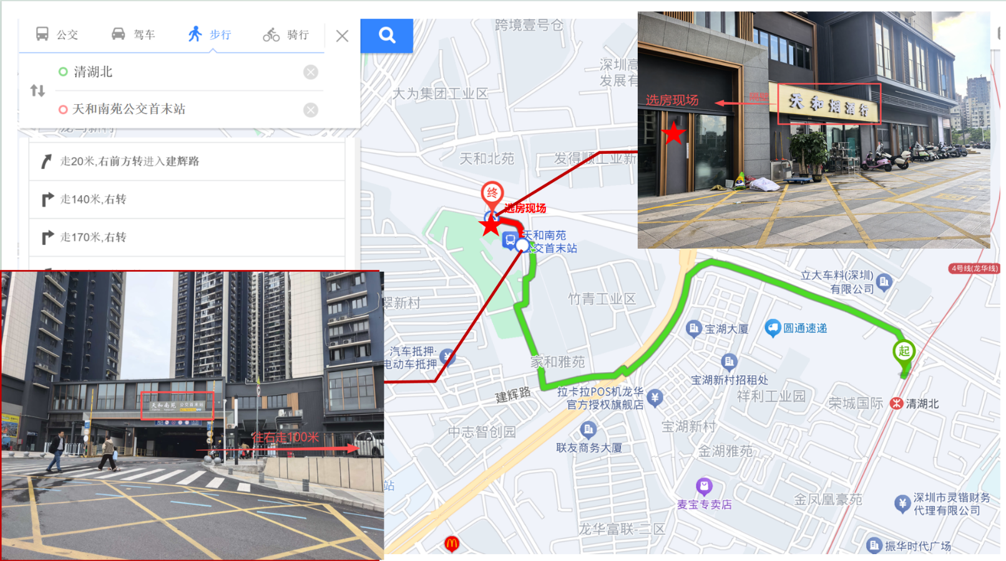
1.地铁-步行：您的位置——地铁4号线清湖北站B出口——经龙华和平路、石清大道、龙观大道、建辉路步行1.3公里至天和南苑公交首末站，往前约100米至天和南苑社康中心（天和南苑40号铺天和烟酒行）旁。
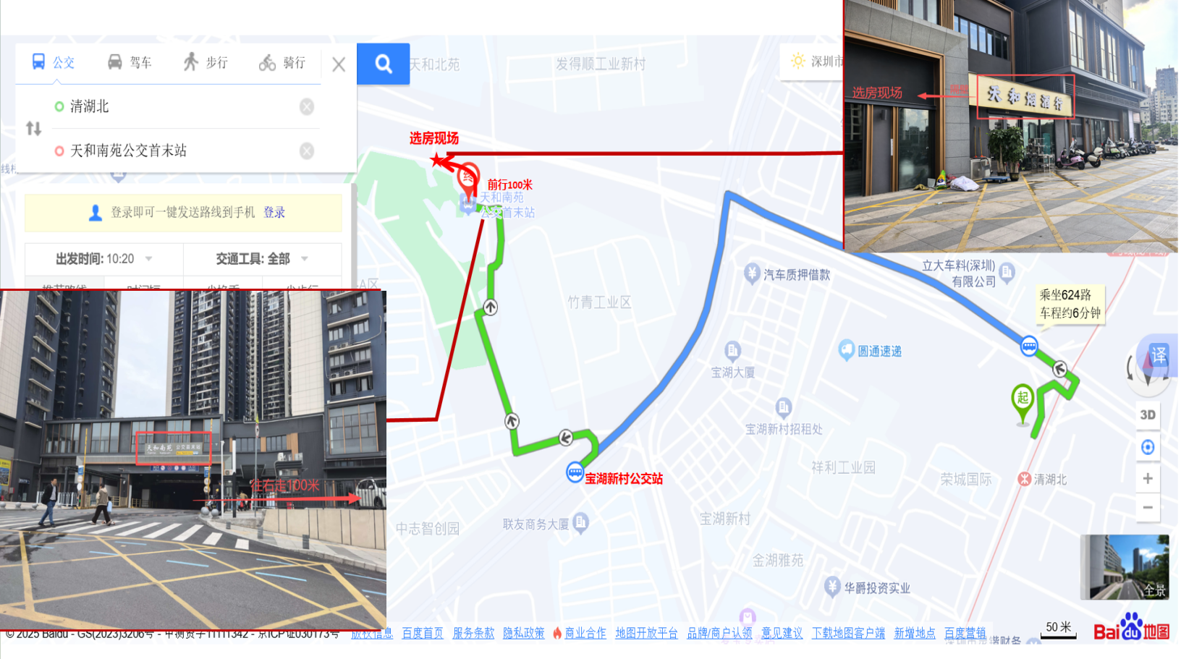
2.地铁-公车：您的位置——地铁4号线清湖北站A出口——步行至清湖路口站乘坐M282路B线/M173路/624路/M477路公交——宝湖新村公交站下车，步行740米至天和南苑公交首末站，往前约100米左转至至天和南苑社康中心（天和南苑40号铺天和烟酒行）旁。
（二）乘坐公交路线（请密切留意最新公共交通信息）
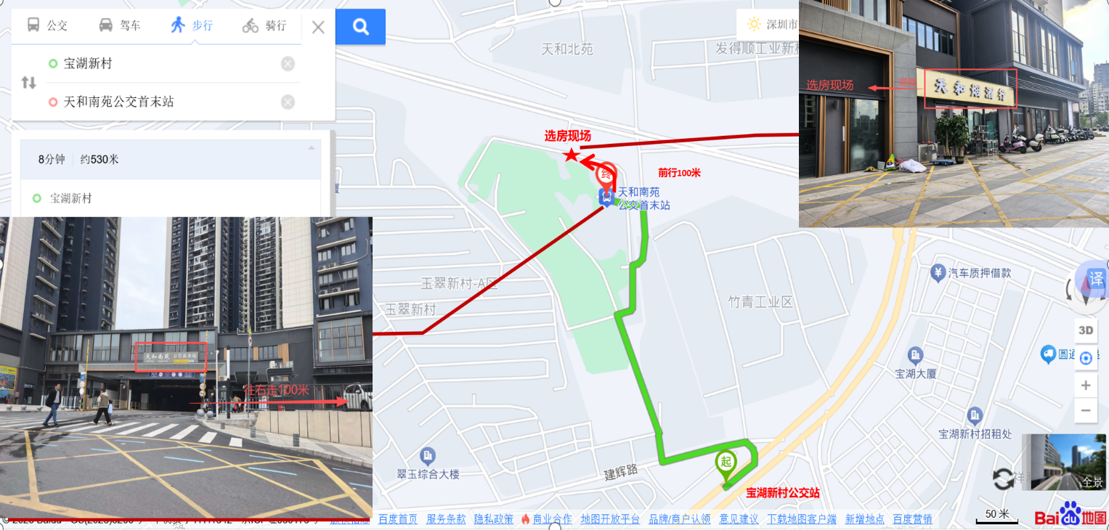
1、您的位置——宝湖新村公交站（312路;332路;624路;882路;E34路;E36路;M152路;M173路;M222路;M225路;M263路;M269路外环;M282路B线;M354路;M360路;M392路;M408路;M424路;M477路;M538路;M543路;旅游9线）下车，宝湖新村公交站下车，步行740米至天和南苑公交首末站，往前约100米至天和南苑社康中心（天和南苑40号铺天和烟酒行）旁。
（三）自驾车路线
1．从福田出发：福龙路—龙澜大道—清华路—到达天和南苑公交首末站，按照现场指示步行至至天和南苑社康中心（天和南苑40号铺天和烟酒行）旁。
2.从罗湖出发：滨河大道/红岭中路—梅观路—珠三角环线高速—石清大道—龙观大道—清泉路—龙澜大道（辅道）—清华路—到达天和南苑公交首末站，按照现场指示步行至至天和南苑社康中心（天和南苑40号铺天和烟酒行）旁。
3.从宝安出发：南坪快速—福龙路—龙澜大道—清华路—到达天和南苑公交首末站，按照现场指示步行至至天和南苑社康中心（天和南苑40号铺天和烟酒行）旁。
4.从龙华出发：龙华区政府—观澜大道—龙观大道——清泉路—龙澜大道（辅道）—清华路—到达天和北苑项目；深圳北站—留仙大道-福龙路—龙澜大道—清华路—到达天和南苑公交首末站，按照现场指示步行至至天和南苑社康中心（天和南苑40号铺天和烟酒行）旁。
5.从南山出发：南海大道/沙河西路—南坪快速—福龙路—龙澜大道—清华路—到达天和南苑公交首末站，按照现场指示步行至至天和南苑社康中心（天和南苑40号铺天和烟酒行）旁。
6.从龙岗出发：龙岗大道—沈海高速——清湖立交——龙观大道—清泉路—龙澜大道（辅道）—清华路—到达天和南苑公交首末站，按照现场指示步行至至天和南苑社康中心（天和南苑40号铺天和烟酒行）旁。
7.从盐田出发：盐田路—盐排高速—沈海高速—清湖立交—龙观大道—清泉路—龙澜大道（辅道）—清华路—到达天和南苑公交首末站，按照现场指示步行至至天和南苑社康中心（天和南苑40号铺天和烟酒行）旁。
8.从大鹏出发：鹏飞路—迭福山隧道—惠深沿海高速—盐排高速—沈海高速—清湖立交—龙观大道—清泉路—龙澜大道（辅道）—清华路—到达天和南苑公交首末站，按照现场指示步行至至天和南苑社康中心（天和南苑40号铺天和烟酒行）旁。
9.从光明出发：光大高速/光明高速—南光高速—沈海高速—清湖立交—龙观大道—清泉路—龙澜大道（辅道）—清华路—到达天和南苑公交首末站，按照现场指示步行至至天和南苑社康中心（天和南苑40号铺天和烟酒行）旁。

二、交通区位图
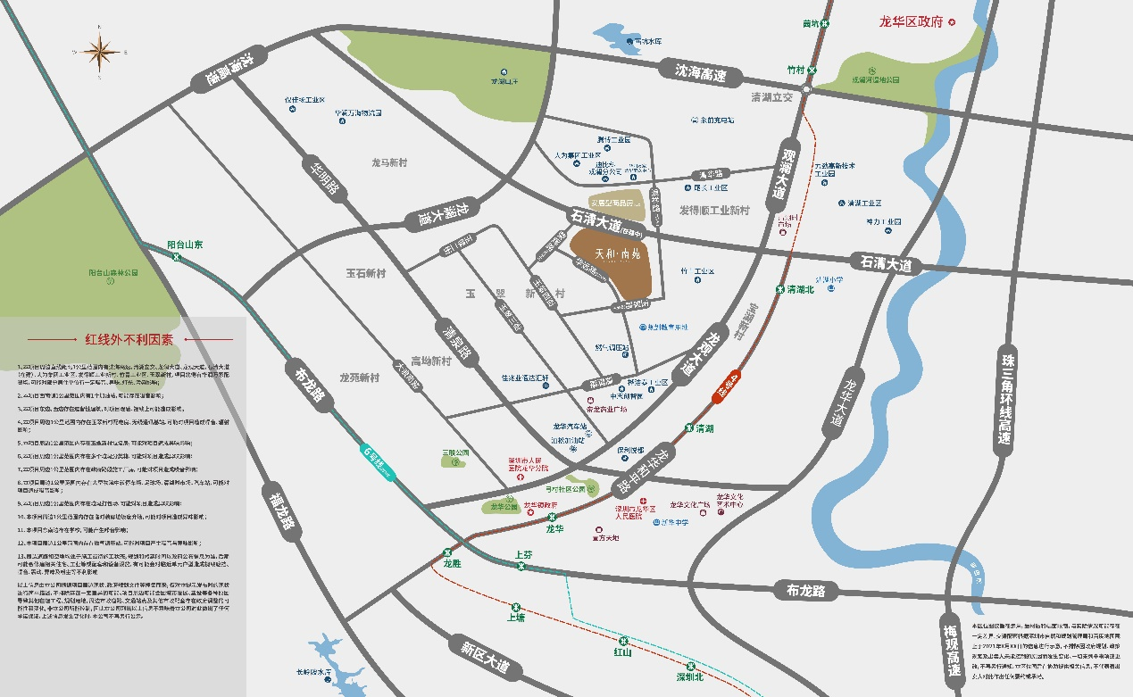

三、注意事项
1、考虑到选房现场接待能力有限，为营造顺畅、良好的选房环境，请每个选房家庭最多安排两人现场选房。
2、为了保证选房家庭人身安全，请遵循现场工作人员统一安排，不要在选房现场随意走动，以免发生意外。
3、选房现场停车位较少，请选房家庭尽量公共交通出行。
4、上述交通指引均来自百度地图查询结果，仅供参考，请结合自身情况合理安排出行路线。

选房现场联系电话：18824323669陈经理。

深圳市栢恒商贸有限公司
2025年10月

天和南苑、天和北苑选房现场定位二维码（百度地图）:


